## 计算集群搭建

平台利用docker搭建MPI环境，使用Ubuntu14.04虚拟机。

依照**拉取基础镜像、运行镜像、配置MPI环境、创建新镜像**的步骤打造docker镜像，重要步骤如下所示：

创建集群内的两个镜像：

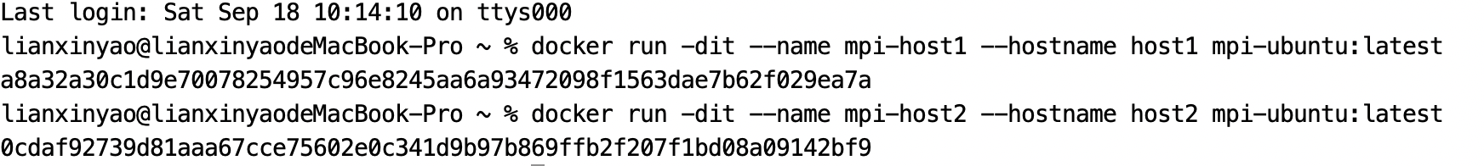

host1与host2尝试进行互联

1)host1联host2

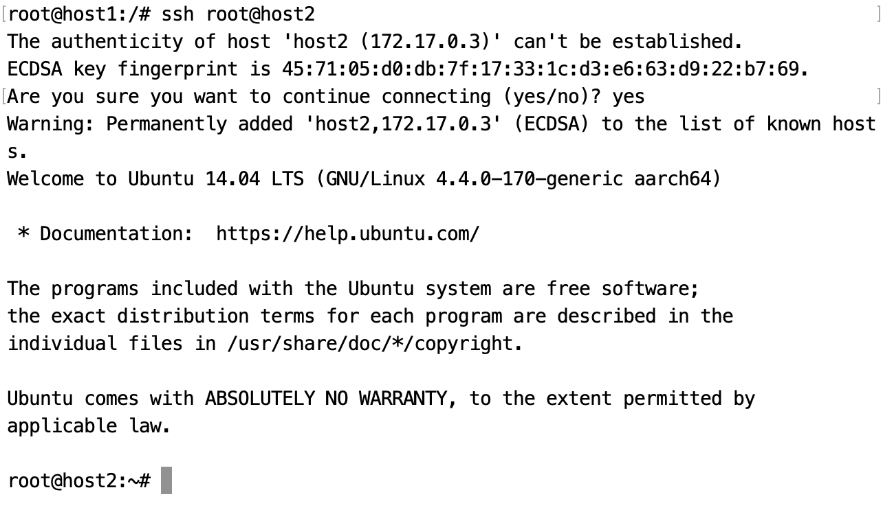

成功

2)host2联host1

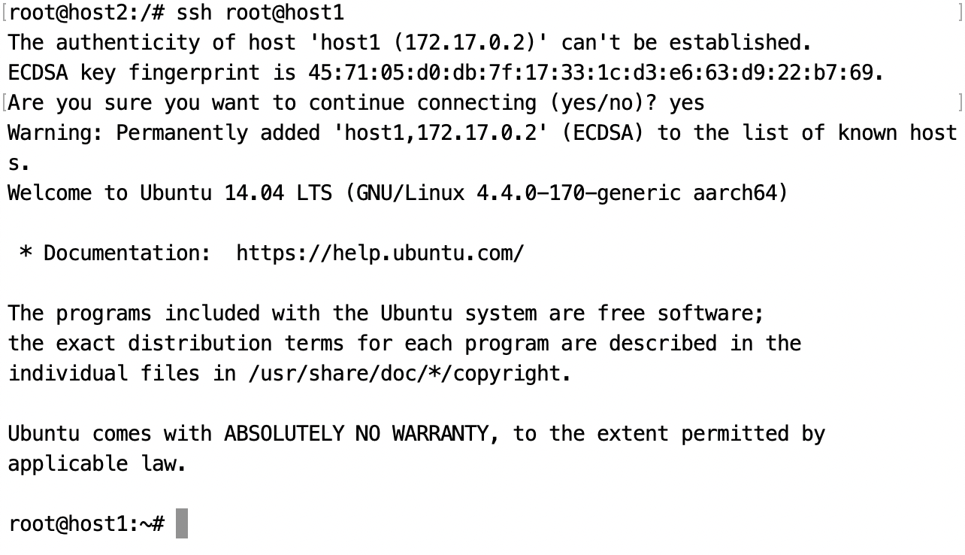

成功

互联成功。

测试hellompi:  
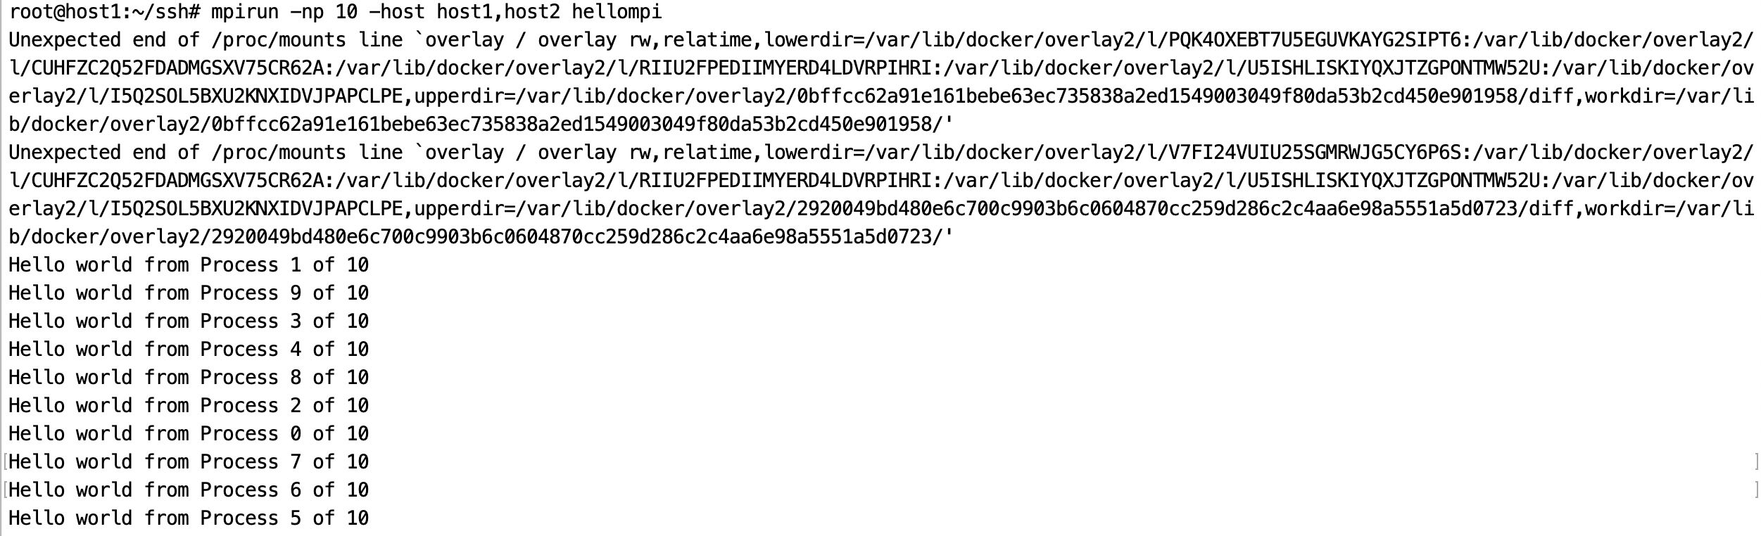

成功，但运行前有一定的警告代码，需要进行调整，查询发现：只有当主机是mac os x时才会打印警告消息,对于linux主机,一切正常。

在与助教沟通以及查阅相关资料发现，该警告需要通过修改底层文件的方式进行debug，因此不对此进行修改。

计算集群搭建成功。

## 修改大数组开平方求和代码

首先对课件中的相关代码进行编译运行，代码对应/code/sqrt.c

出现以下问题：

**Bug：**error: 'for' loop initial declarations are only allowed in C99 mode

**Debug：**这语法在gcc中是错误的，必须先先定义i变量，如下所示：

int i;

for(i=0;i<len;i++){}

这是因为gcc基于c89标准，换成C99标准就可以在for循环内定义i变量了

**Bug:**

/tmp/cciZPN2T.o: In function `main':

sqrt.c:(.text+0x2e4): undefined reference to `sqrt'

collect2: error: ld returned 1 exit status

**Debug:** gcc -lm sqrt1.c     //加上-lm参数可以正常编译。

运行成功：

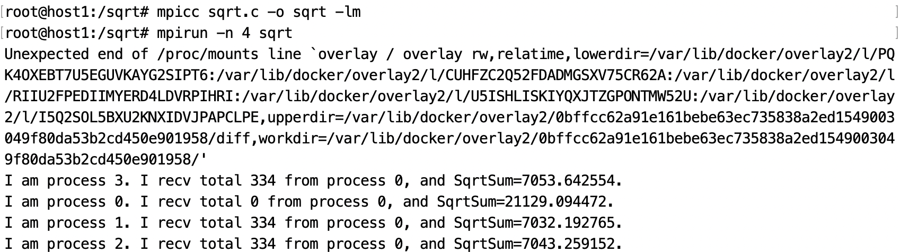

根据实验要求改写这一程序，代码对应/code/sqrt1.c

运行成功：

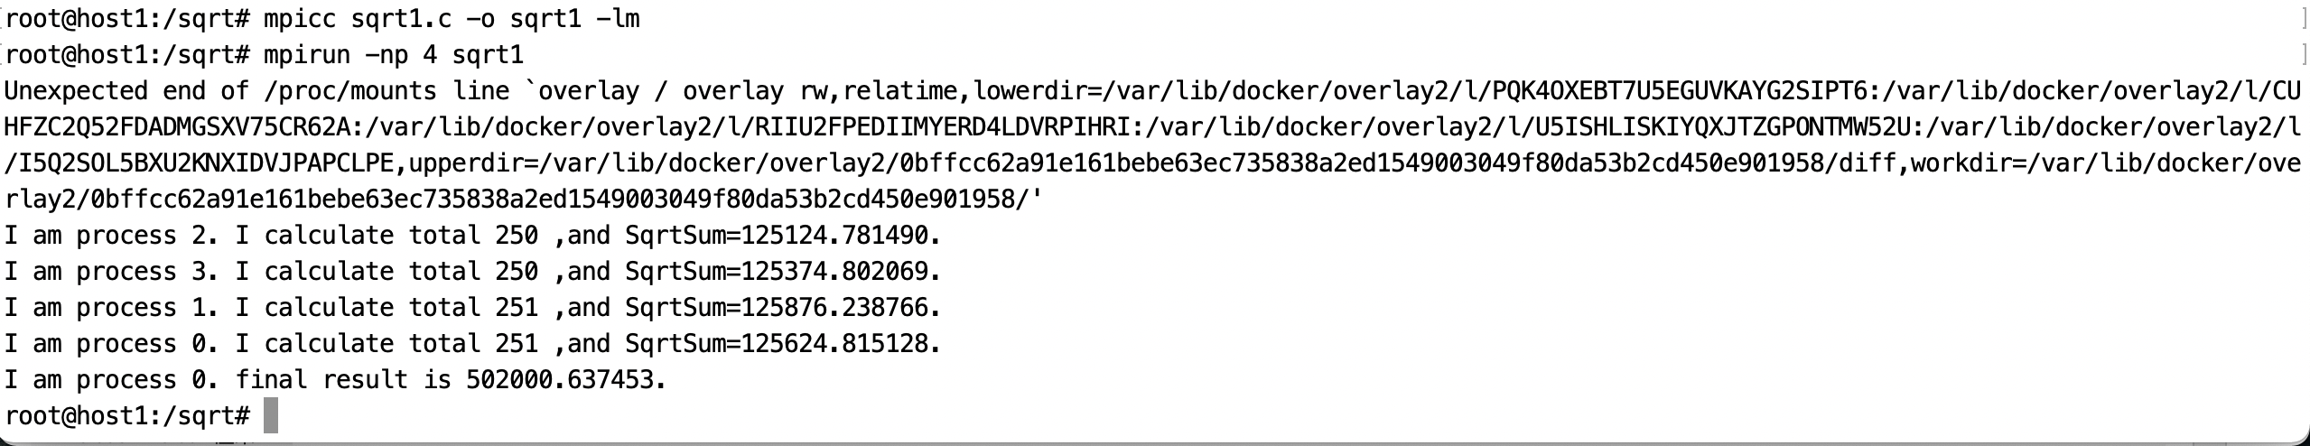

接下来对代码继续进行修改，使得可以通过输入N值来计算对应的大数组开平方求和，代码对应/code/sqrt2.c

运行成功：

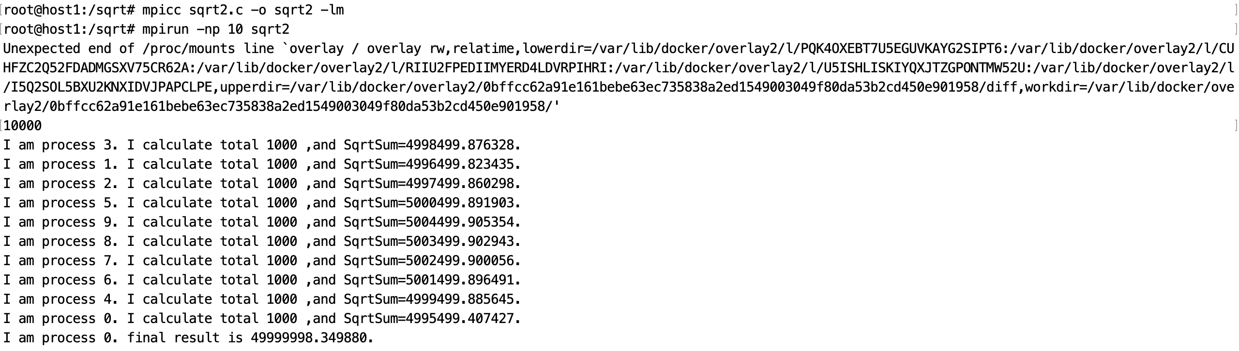

下面进行多机运行：

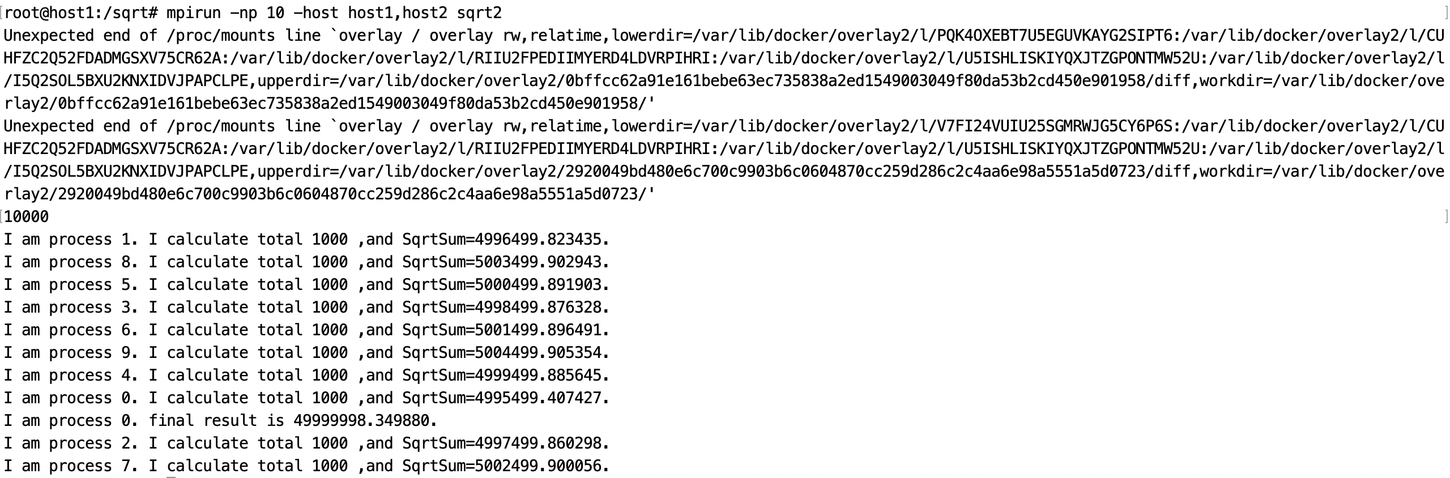

在代码的基础上继续进行修改，对代码进行一个时间统计，代码对应/code/sqrt3.c

测试结果如下：

|  |  |  |  |
| --- | --- | --- | --- |
| 节点数 | 主机数 | N | 时间 |
| 4 | 2 | 1000 | 0.001142 |
| 10 | 2 | 1000 | 0.010816 |
| 10 | 1 | 1000 | 0.007957 |
| 4 | 2 | 10000 | 0.001561 |
| 10 | 2 | 10000 | 0.017916 |
| 10 | 1 | 10000 | 0.001512 |

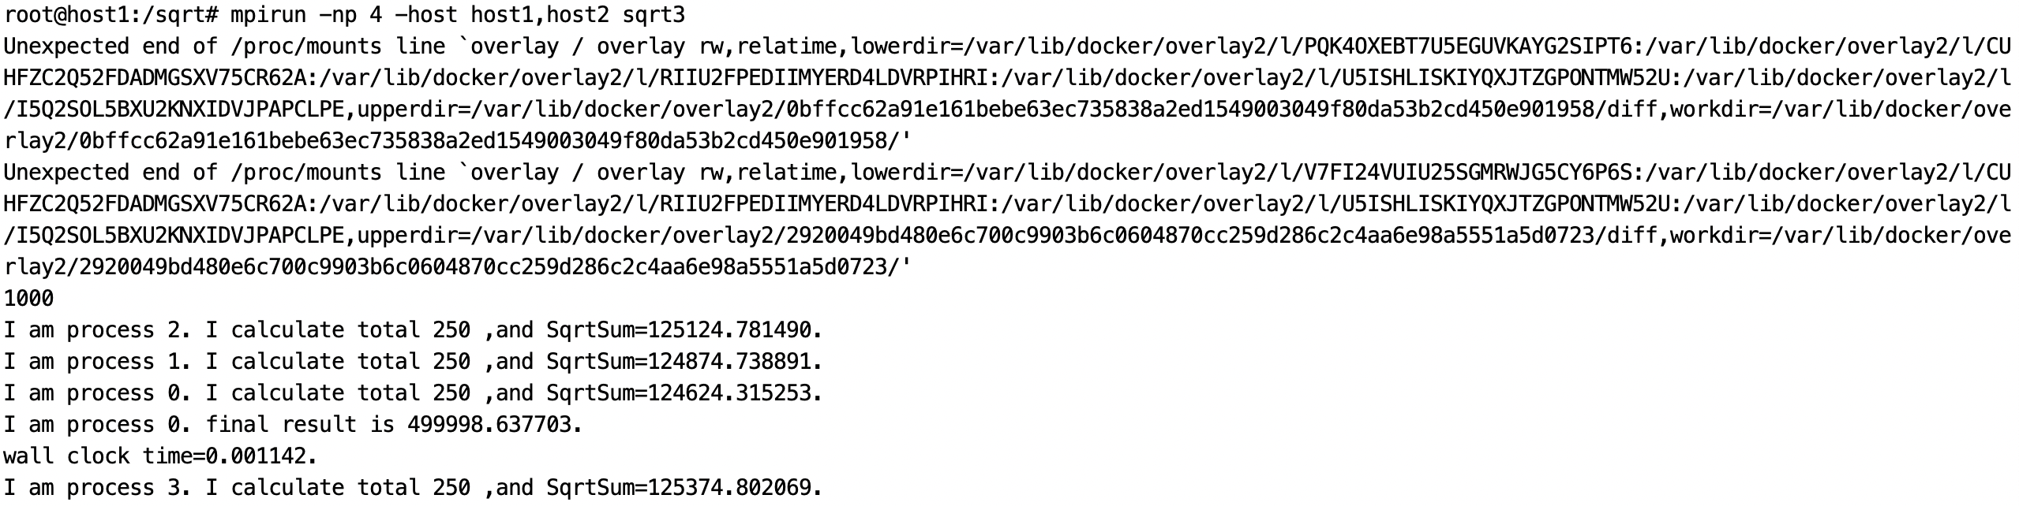

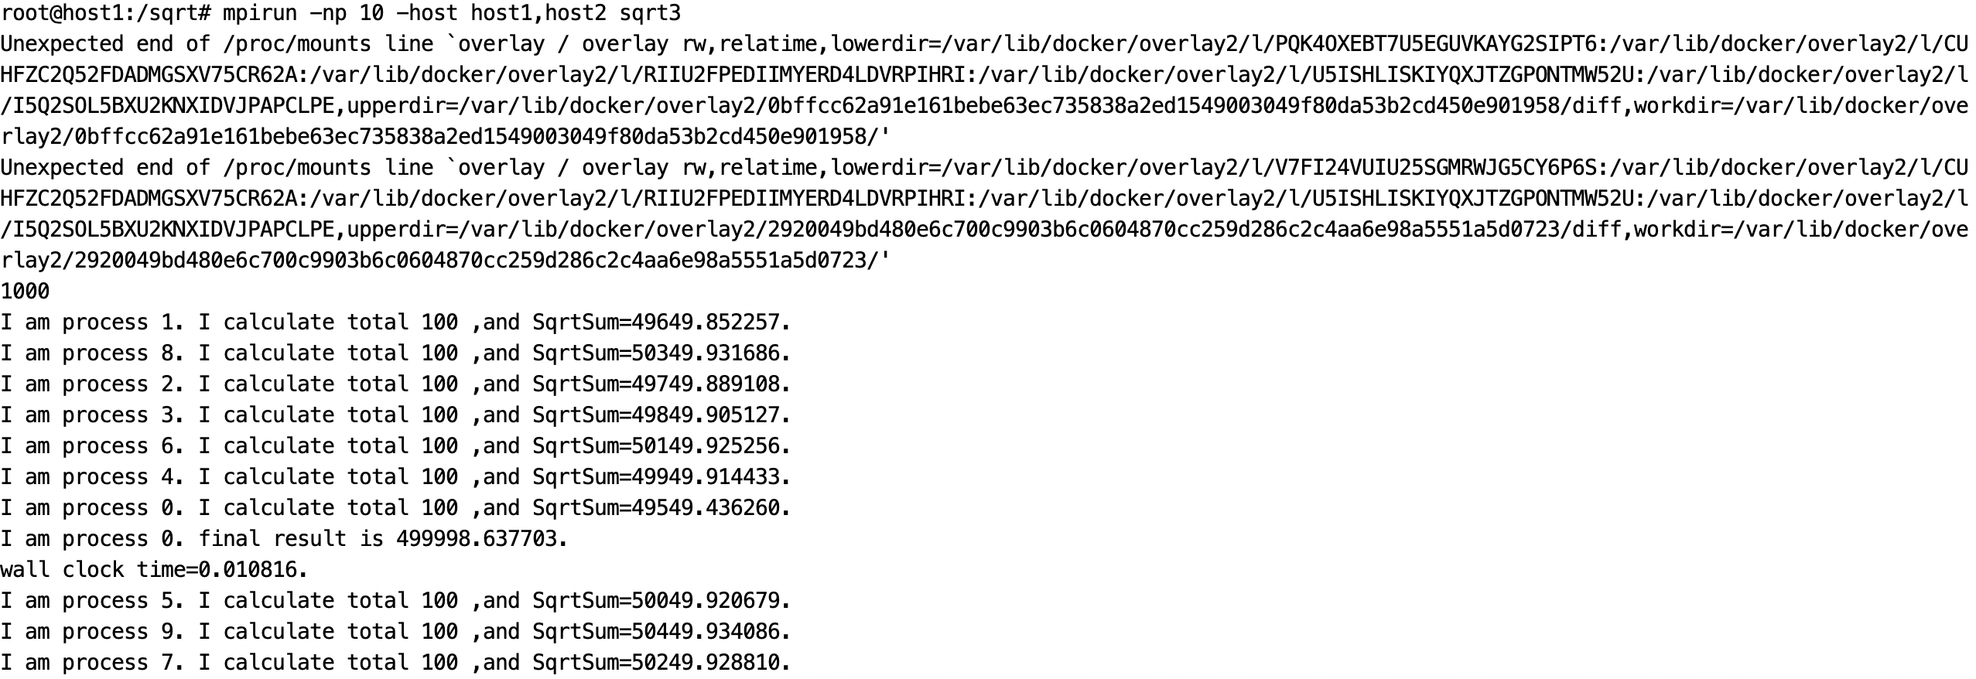

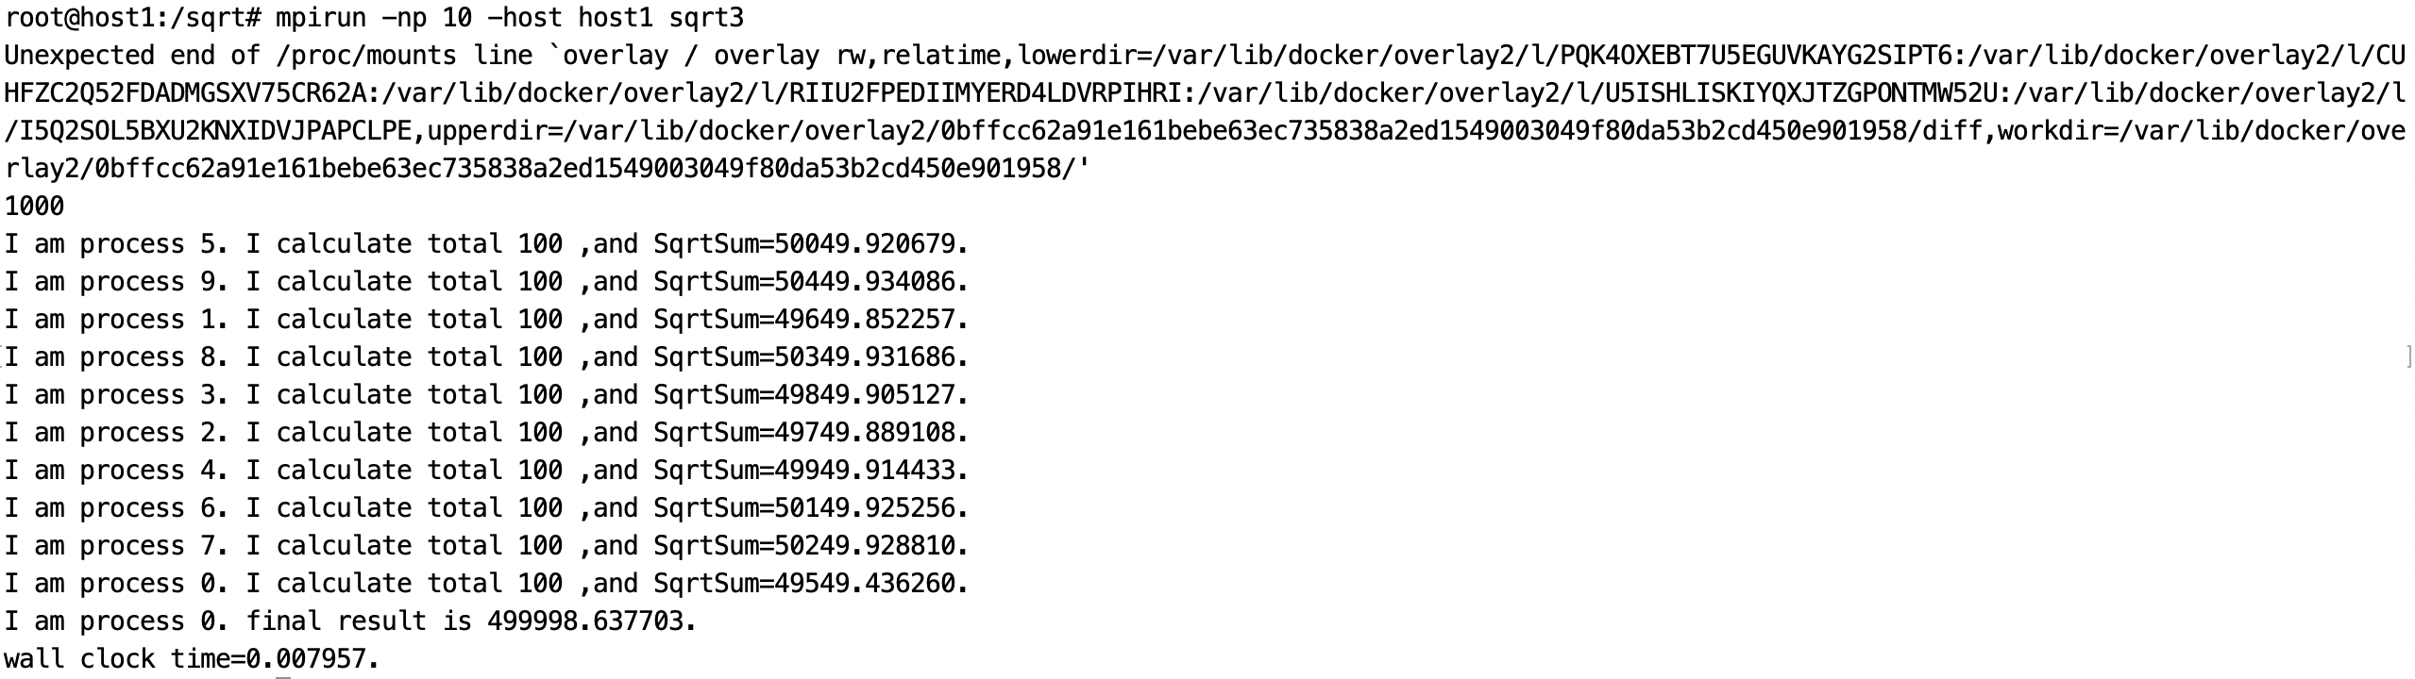

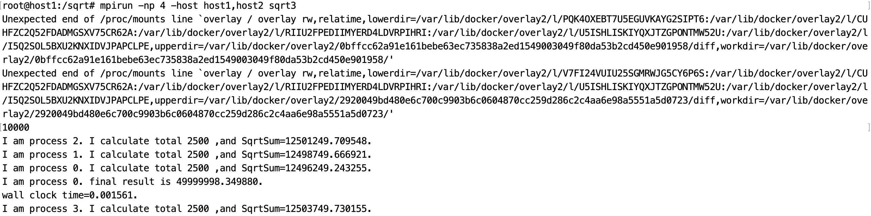

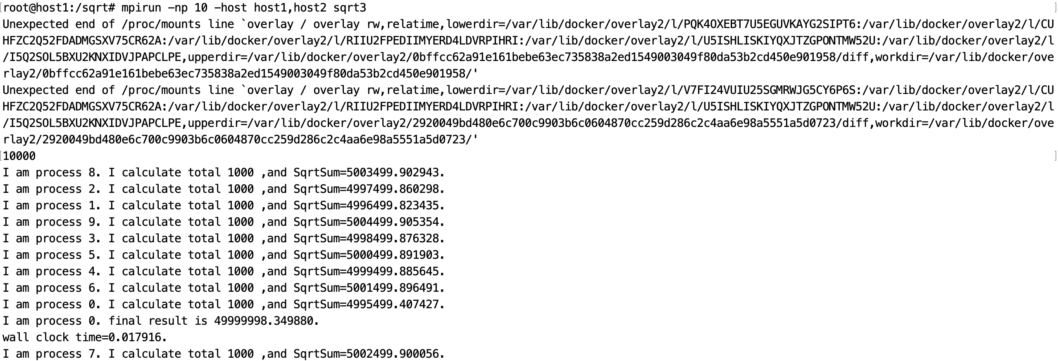

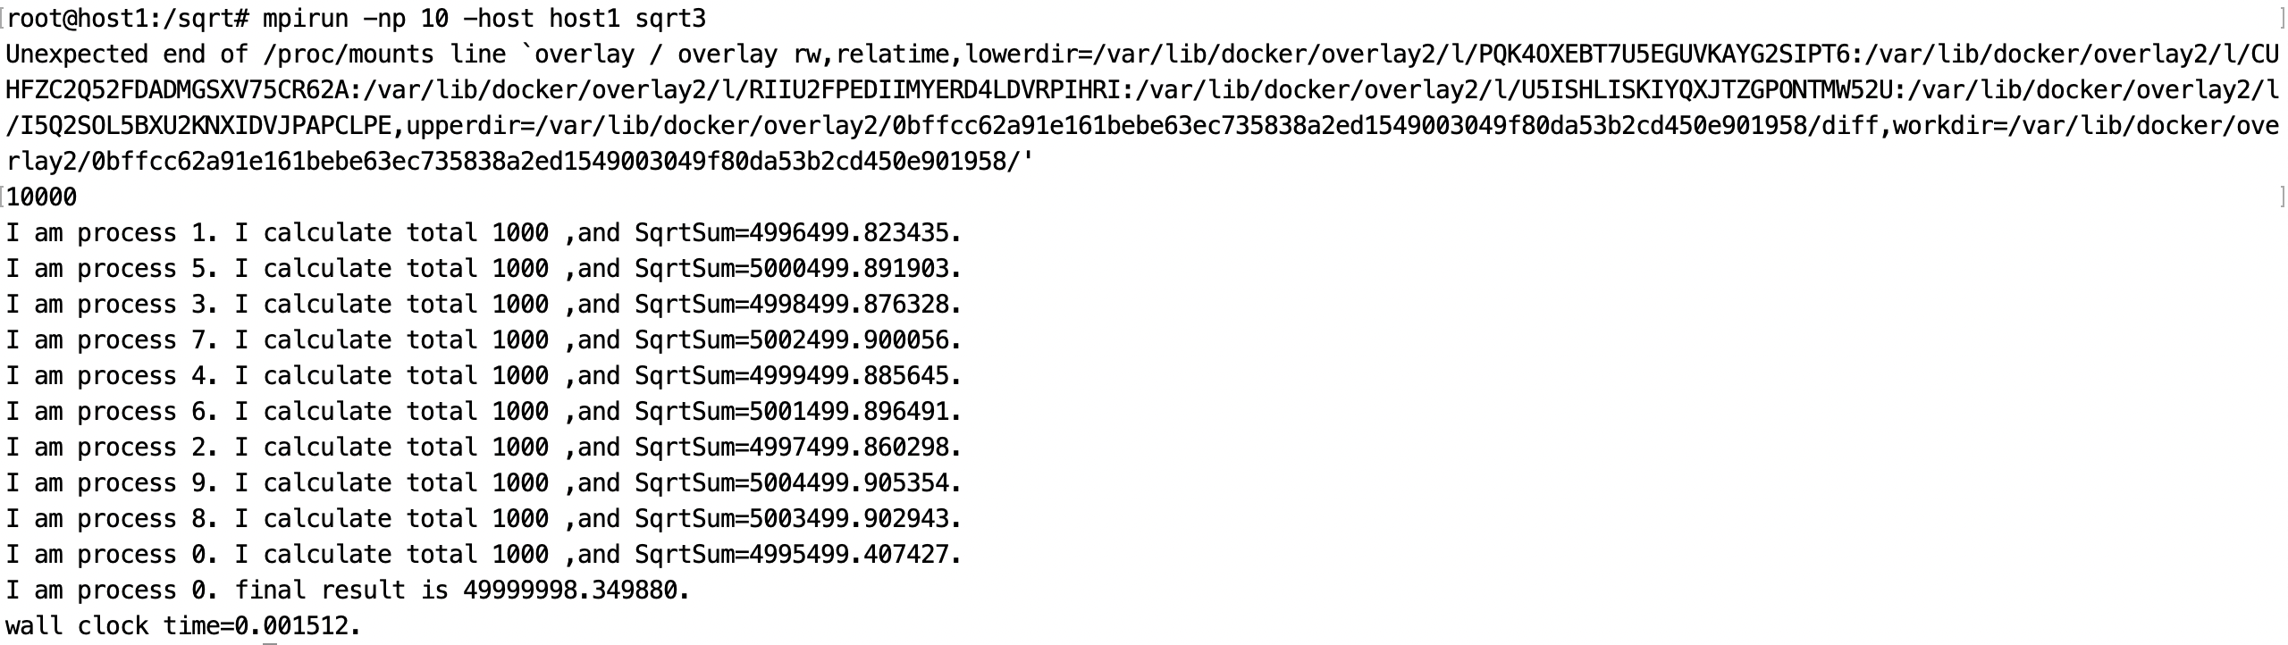

通过测试可以得到，在N相同情况下，节点数越少，运行时间越短；主机数越少，运行时间越短。

## 修改求立方函数积分代码

对课件中的相关代码按照要求进行一定的修改，然后编译运行，代码对应/code/integral.c

运行成功

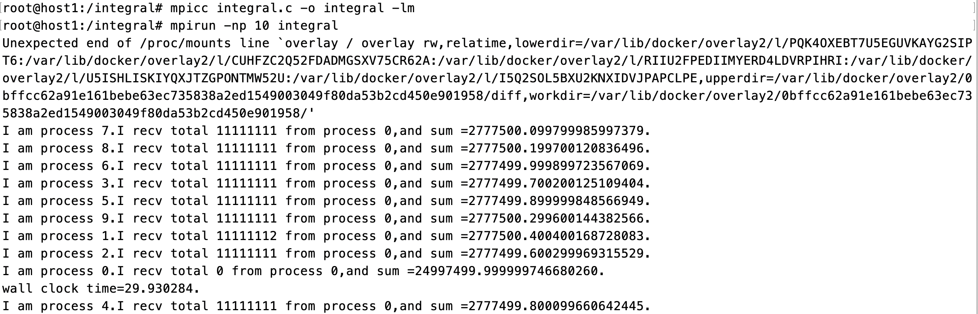

但是发现，改写过后N 过大会导致运行时间较长，故重新取N=10000.

运行成功

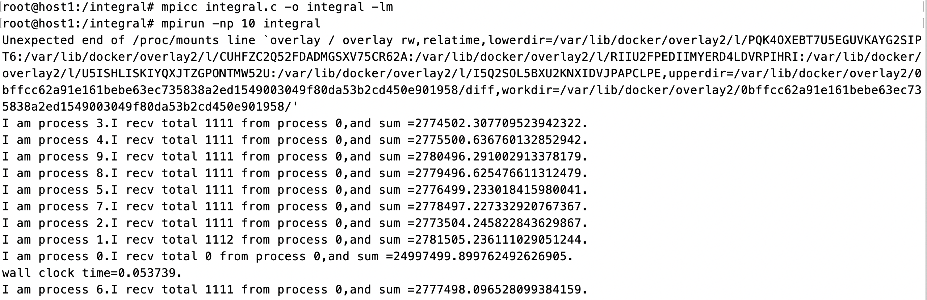

多机运行

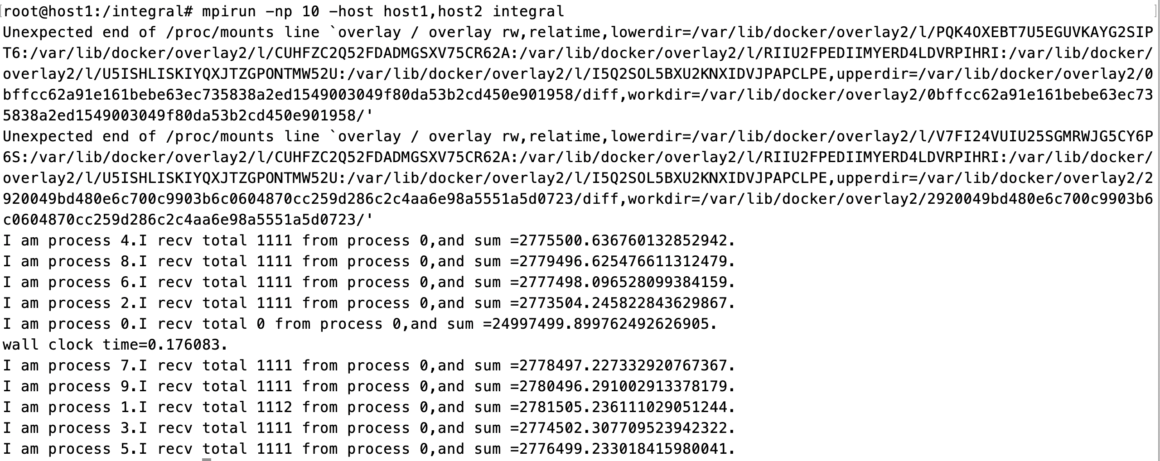

改变节点数和主机数对运行时间进行测试

|  |  |  |
| --- | --- | --- |
| 节点数 | 主机数 | 运行时间 |
| 4 | 2 | 0.035688 |
| 10 | 2 | 0.148290 |
| 10 | 1 | 0.031442 |

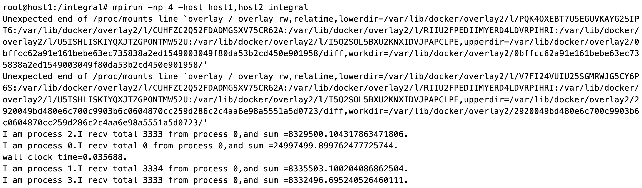

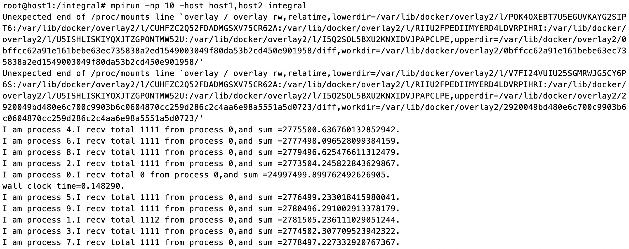

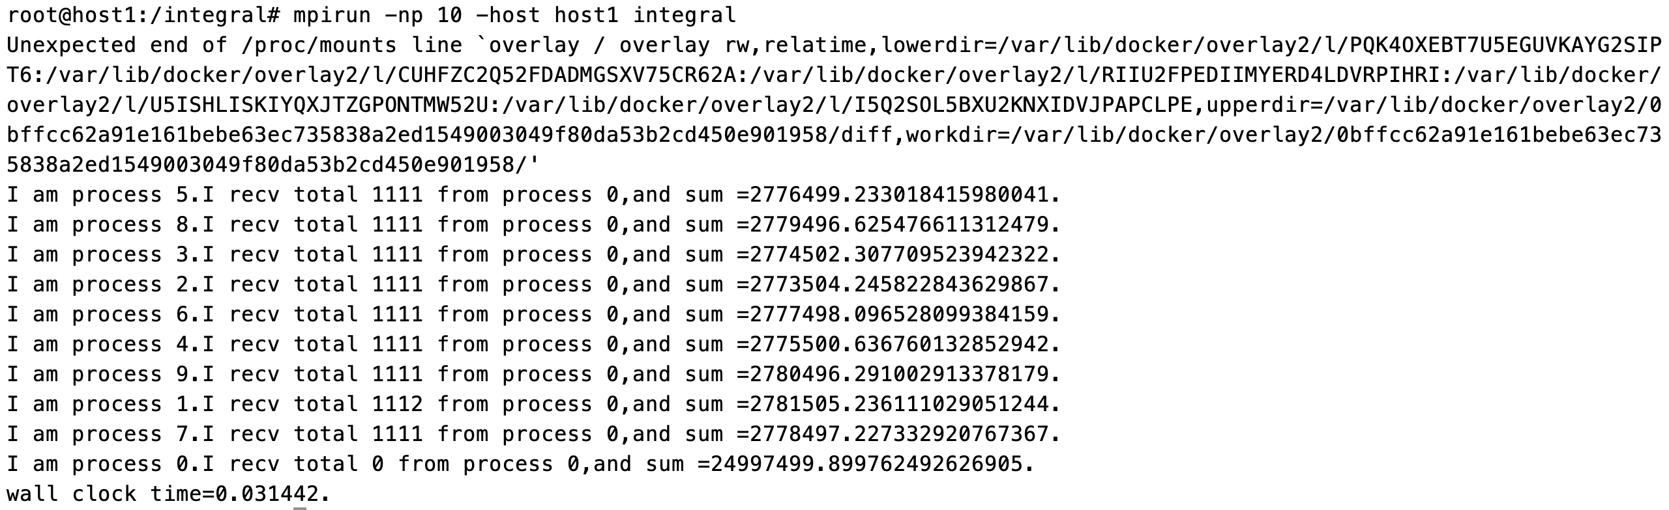

多机实验可以得到，节点数越少，运行时间越短；主机数越少，运行时间越短

## 实验总结

对实验结果的思考

通过实验的结果可以得到节点数与运行时间成正比，主机数与运行时间成正比。节点数与运行时间成正比可以解释为在并行计算的过程中，系统分配数据所占用的时间占据了全部时间中的大部分，因此当节点数增加时，与少节点相比所耗费的时间增加。主机数与运行时间成正比可以解释为数据在多个主机之间的分配时间远超计算所耗时间，因此主机数的增加会导致计算总时间的增加。

环境配置

使用docker内原源信息可以正常使用，macOS m1 不适配换阿里源、清华源等。

由于需要不同的虚拟机作为节点搭建环境，所以在虚拟机复制后应该修改主机名，防

止重复

代码编写

如果使用并行计算的过程中，如果要设计人机交互的功能，不能直接在MPI_Init 前交互，可行的方案为在主进程中进行人机交互，并通过Bcast 广播到所有进程。

编程发现，如果代码中存在头文件math.h，则应该在编译命令后加-lm。